Ngày soạn: ……………………………………….
PPCT: Tiết …
Bài 5
HỆ QUẢ ĐỊA LÍ CÁC CHUYỂN ĐỘNG CỦA TRÁI ĐẤT
(Số tiết: 3 tiết)

I. MỤC TIÊU
1. Kiến thức
- Phân tích (kết hợp sử dụng hình vẽ, lược đồ) được hệ quả địa lí các chuyển động chính của Trái Đất: chuyển động tự quay (sự luân phiên ngày đêm, giờ trên trái đất); chuyển động quanh mặt trời (các mùa trong năm, ngày đêm dài ngắn theo vĩ độ).
- Liên hệ được thực tế địa phương về các mùa trong năm và chênh lệch thời gian ngày đêm.
2. Về năng lực:
a. Năng lực chung:
- Tự học tự chủ:
- Chủ động thực hiện nhiệm vụ học tập được giao.
- Đánh giá và điều chỉnh được kế hoạch học tập; hình thành cách học riêng của bản thân; tìm kiếm, lựa chọn nguồn tài liệu phù hợp.
- Ghi chép thông tin bằng các hình thức phù hợp, thuận lợi cho việc ghi nhớ, sử dụng, bổ sung khi cần thiết.
- Giao tiếp hợp tác:
- Biết sử dụng ngôn ngữ kết hợp với các loại phương tiện phi ngôn ngữ đa dạng để trình bày thông tin, ý tưởng và để thảo luận, lập luận, đánh giá các vấn đề.
- Biết chủ động trong giao tiếp, tự tin và biết kiểm soát cảm xúc, thái độ khi nói trước nhiều người.
- Sử dụng CNTT và truyền thông: Có thể sử dụng các phương tiện công nghệ để hỗ trợ tìm kiếm thông tin liên quan đến nội dung bài học
b. Năng lực địa lí
- Nhận thức khoa học địa lí:
- Giải thích được các hệ quả tự quay quanh trục của Trái Đất: hiện tượng luân phiên ngày đêm, giờ trên Trái Đất, sự lệch hướng của các vật thể khi chuyển động.
- Giải thích được các hệ quả chuyển động của Trái Đất xung quanh Mặt Trời: chuyển động biểu kiến hàng năm của Mặt Trời, các mùa trong năm, ngày đêm dài ngắn theo mùa.
- Tìm hiểu địa lí
- Biết được sự khác biệt độ dài ngày đêm và các mùa ở 2 bán cầu.
- Vận dụng kiến thức, kĩ năng đã học:
- Giải thích được các hiện tượng tự nhiên do các hệ quả tạo ra.
3. Về phẩm chất
- Chăm chỉ: tích cực tìm thông tin và hứng thú với việc học, nghiên cứu các nội dung kiến thức liên quan bài học.
- Trách nhiệm: hoàn thành nhiệm vụ học tập bản thân được phân công khi làm việc nhóm, làm bài tập vận dụng.
II. THIẾT BỊ DẠY HỌC VÀ HỌC LIỆU
1. Thiết bị dạy học
- Đoạn video về các hệ quả chuyển động của Trái Đất.
- Phiếu học tập.
2. Học liệu
- Các hình ảnh trong SGK.
- Sách giáo khoa.
- Tài liệu tham khảo có liên quan đến bài học.
III. TIẾN TRÌNH DẠY HỌC
1. Hoạt động 1: Mở đầu (Tình huống xuất phát) - … phút

a. Mục tiêu
- Giúp HS gợi nhớ lại những kiến thức về các chuyển động chính của Trái Đất đã được học từ lớp 6.
- Tìm ra những nội dung HS chưa biết để từ đó bổ sung và khắc sâu những kiến thức của bài học.

b. Nội dung
- Trò chơi: Ô chữ.
- Hoạt động: Nhóm.

c. Sản phẩm
- Kết quả trò chơi

4. Tiến trình hoạt động
- Chuyển giao nhiệm vụ: GV nhóm và phổ biến luật chơi.
+ GV chia lớp thành 3 nhóm (tùy số lượng HS).
+ Hình thức trò chơi: trò chơi ô chữ.
+ GV phổ biến luật chơi.
- Có 6 ô chữ
- Giơ đáp án khi hết thời gian (viết vào giấy A4)
- Mỗi đáp án đúng được 10 điểm.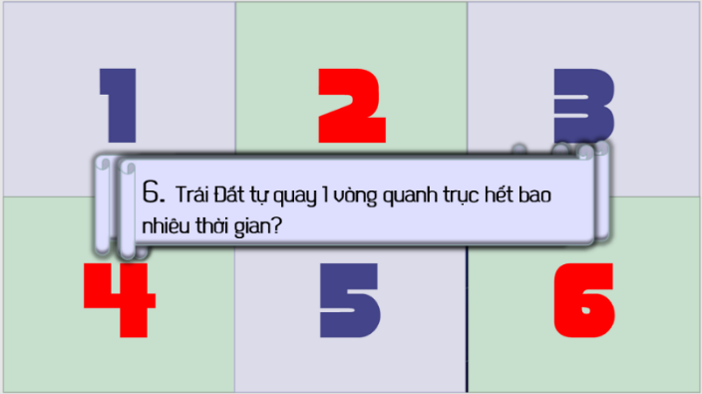
+ GV chọn một HS làm thư kí đứng trên bảng ghi điểm cho các nhóm.
+ Thực hiện nhiệm vụ: (GV có thể thêm số lượng câu hỏi).

+ Ô chữ số 1: Trái Đất có dạng hình gì?
Đáp án: Hình cầu.
+ Ô chữ số 2: Trái Đất nằm ở vị trí thứ mấy theo thứ tự xa dần Mặt Trời?
Đáp án: Thứ 3.
+ Ô chữ số 3: Đường vĩ tuyến lớn nhất của Trái Đất được gọi là gì?
Đáp án: Đường xích đạo (hoặc vĩ tuyến 00).
+ Ô chữ số 4: Trong Hệ Mặt Trời, Trái Đất và các hành tinh khác đứng yên hay chuyển động?
Đáp án: Chuyển động.
+ Ô chữ số 5: Thời gian ban ngày và ban đêm nơi chúng ta ở có phải lúc nào cũng bằng nhau và bằng 12 giờ không?
Đáp án: Không, tùy theo mùa mà có khi ngài dài đêm ngắn và có khi ngày ngắn đêm dài.
+ Ô chữ số 6: Trái Đất tự quay 1 vòng quanh trục hết bao nhiêu thời gian?
Đáp án: 24 giờ.
- Báo cáo, thảo luận: Thư kí tổng kết điểm các nhóm, thông báo nhóm về nhất.
- Kết luận, nhận định: GV nhận xét tinh thần tham gia trò chơi của các nhóm, tuyên dương nhóm có số điểm cao nhất.
- Bước 5: Khi HS trả lời xong 6 ô chữ, màn hình xuất hiện hình ảnh Hệ Mặt Trời, GV dùng hình ảnh và dẫn dắt HS vào bài mới:
Trái đất có dạng hình cầu, là hành tinh duy nhất trong Hệ Mặt Trời có sự sống. Cũng giống như các hành tinh khác, Trái Đất vừa chuyển động tự quay quanh trục vừa chuyển động tịnh tiến xung quanh mặt Trời. Các chuyển động này đã tạo nên nhiều hệ quả địa lí quan trọng trên Trái Đất, tác động trực tiếp và gián tiếp đến sinh hoạt và sản xuất của con người. Trong bài học hôm nay, chúng ta cùng tìm hiểu về các hệ quả chuyển động tự quay của Trái Đất.
2. Hoạt động 2: Hình thành kiến thức mới (… phút)
NỘI DUNG 1: TÌM HIỂU HỆ QUẢ CHUYỂN ĐỘNG TỰ QUAY QUANH TRỤC CỦA TRÁI ĐẤT (… PHÚT)

a. Mục tiêu
- Trình bày và giải thích được các hệ quả tự quay quanh trục của Trái Đất: hiện tượng luân phiên ngày đêm, giờ trên Trái Đất, sự lệch hướng của các vật thể khi chuyển động.
- Xác định được các múi giờ và sự lệch hướng của các vật thể khi chuyển động trên bề mặt đất.

b. Nội dung
- Hoạt động nhóm 🡪 Xem video 🡪 trả lời các câu hỏi
- Link: (cắt lấy đoạn cần thiết) https://www.youtube.com/watch?v=OSpspuiuXmo
- Kĩ thuật động não, phát vấn, đàm thoại.

c. Sản phẩm
- Câu trả lời cho các câu hỏi => nội dung ghi bài.
- Khi Trái Đất tự quay quanh trục sinh ra những hệ quả nào?
- Sự luân phiên ngày đêm và giờ trên Trái Đất
- Tại sao có hiện tượng ngày đêm luân phiên nhau ở khắp mọi nơi trên Trái Đất?
- Do Trái Đất tự quay quanh trục.
- Giờ trên Trái Đất được phân chia như thế nào?
- Chia thành 24 giờ với giờ đi qua kinh tuyến gốc là giờ GMT và được đánh số 0.
- Khi ở Luân Đôn là 1 giờ thì ở Việt Nam là mấy giờ?
- Là 8 giờ do Luân Đôn ở múi 0, Việt Nam ở múi 7, cách nhau 7 giờ.
- Đường chuyển ngày quốc tế là kinh tuyến nào? Nguyên tắc chuyển ngày được quy định như thế nào?
=> Đường kinh tuyến 180⁰; đi từ Tây sang Đông qua kinh tuyến này thì lùi 1 ngày lịch và ngược lại.
- Nội dung ghi bài

d. Tổ chức thực hiện

- Chuyển giao nhiệm vụ:
+ GV yêu cầu các nhóm HS đọc mục 1 SGK trong, theo dõi các đoạn video và kết hợp kiến thức đã học, trả lời các câu hỏi sau (câu hỏi được GV in sẵn và chuyển giao cho HS):
+ Thời gian thảo luận trả lời sau khi xem xong video: 5 phút.
- Thực hiện nhiệm vụ: HS nghiên cứu, thảo luận và thống nhất ý kiến hoàn thành yêu cầu của GV.
- Báo cáo, thảo luận: GV và HS lần lượt giải quyết các câu hỏi.
- Kết luận, nhận định: GV giảng thêm cho HS và chốt kiến thức ghi bài.
- Vì sao phải chia Trái Đất thành 24 múi giờ?
- Cho HS làm bài tập vận dụng cách tính giờ.
- Hướng dẫn HS sử dụng đường chuyển ngày quốc tế.
- Công thức tính giờ: Tm = To + m
(Tm là giờ ở khu vực cần tính, To là giờ GMT, m là múi giờ của khu vực cần tính giờ)
NỘI DUNG 2: TÌM HIỂU HỆ QUẢ ĐỊA LÍ DO CHUYỂN ĐỘNG QUANH MẶT TRỜI CỦA TRÁI ĐẤT (… PHÚT)

a. Mục tiêu
- Trình bày, giải thích được nguyên nhân và các biểu hiện của các mùa trong năm.
- Xác định được cách phân chia thời gian giữa các mùa trong năm.
- Trình bày và giải thích được nguyên nhân, biểu hiện của hiện tượng ngày đêm, dài ngắn khác nhau.
- Giải thích các hiện tượng tự nhiên trong thực tiễn đời sống về độ dài ngày đêm và đặc trưng của các mùa.

b. Nội dung
- Hoạt động nhóm và đóng vai.
- Hình ảnh các mùa trong năm, video về sự dài ngắn khác nhau của ngày đêm (cắt lấy đoạn cần thiết).
https://www.youtube.com/watch?v=OSpspuiuXmo&t=402s

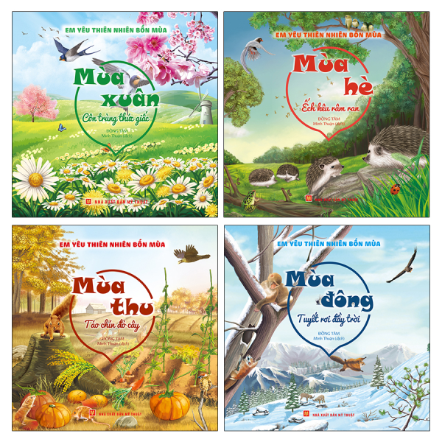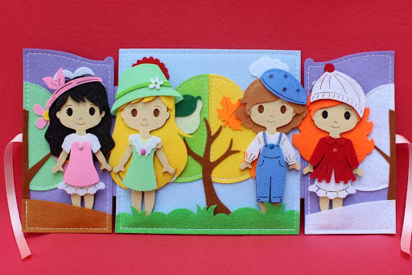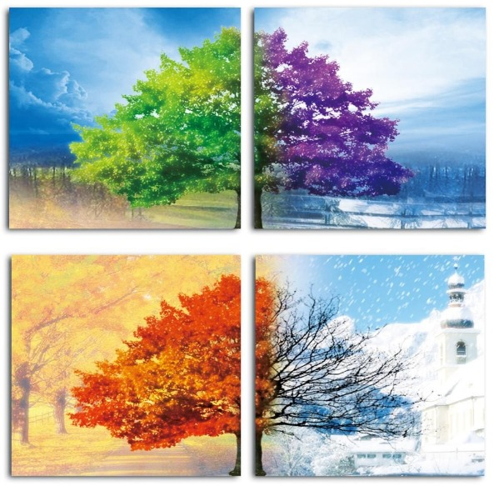
- Phiếu học tập 1
THEO MÙA
Ngày | Bán cầu | Diện tích được chiếu sáng | Diện tích trong bóng tối | Mùa | Độ dài ngày đêm
22/6 | Bắc
 | Nam
22/12 | Bắc
 | Nam
21/03 và 23/09 | Bắc, Nam
THEO VĨ ĐỘ
Địa điểm | Độ dài ngày đêm
Tại xích đạo
Từ xích đạo về cực
Từ vòng cực về phía cực
Tại 2 điểm cực Bắc, Nam

- Phiếu học tập 2
Mùa | Thời gian (ngày bắt đầu – kết thúc) | Đặc trưng
Xuân
Hạ
Thu
Đông
Nguyên nhân sinh ra mùa?
……………………………………………………………………………………………
……………………………………………………………………………………………

Mùa ở 2 bán cầu diễn ra như thế nào?
……………………………………………………………………………………………
……………………………………………………………………………………………

c. Sản phẩm
- Câu trả lời cho các câu hỏi => nội dung ghi bài.
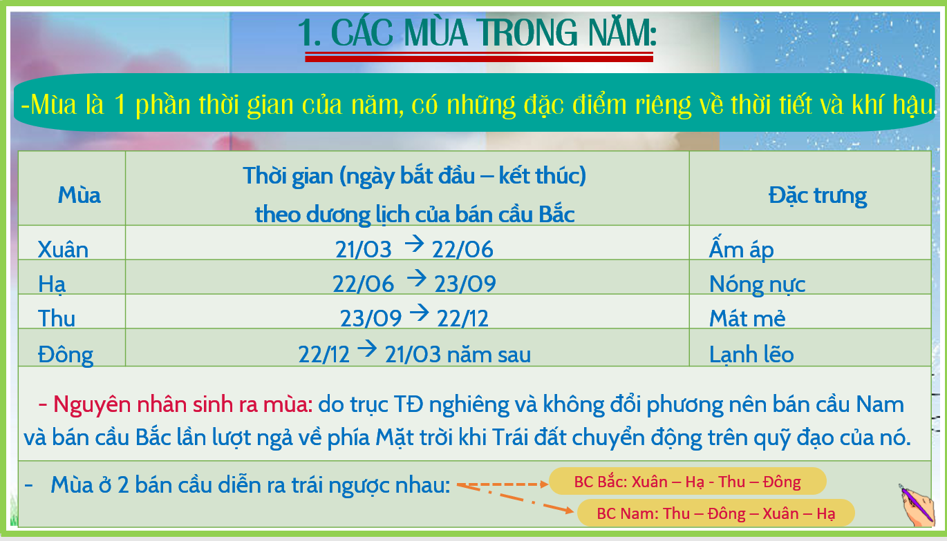
THEO MÙA
Ngày | Bán cầu | Diện tích được chiếu sáng | Diện tích trong bóng tối | Mùa | Độ dài ngày đêm
22/6 | Bắc | Nhiều | Ít | Hạ | Ngày dài hơn đêm
 | Nam | Ít | Nhiều | Đông | Ngày ngắn đêm dài
22/12 | Bắc | Ít | Nhiều | Đông | Ngày ngắn đêm dài
 | Nam | Nhiều | Ít | Hạ | Ngày dài hơn đêm
21/03 và 23/09 | Bắc, Nam | Bằng nhau | Bằng nhau |  | Ngày đêm bằng nhau
THEO VĨ ĐỘ
Địa điểm | Độ dài ngày đêm
Tại xích đạo | Ngày luôn dài bằng đêm = 12 giờ
Từ xích đạo về cực | Càng xa xích đạo, chênh lệch ngày đêm càng lớn
Từ vòng cực về phía cực | Có hiện tượng ngày hoặc đêm dài 24 giờ
Tại 2 điểm cực Bắc, Nam | 6 tháng ngày, 6 tháng đêm.

d. Tổ chức thực hiện
Học sinh đọc nhanh nội dung mục 2. trong vòng 3 phút, sau đó chia lớp thành 8 nhóm, tổ chức bốc thăm để thực hiện các nhiệm vụ sau:
Nhiệm vụ 1:
- Chuyển giao nhiệm vụ: Dựa vào hình 5.3 và 5.4, kết hợp thông tin SGK bàn hoàn thành nội dung phiếu học tập 1 (GV có thể in thành 1 phiếu lớn dán lên bảng cho cả lớp cùng xem và làm bài trên giấy nháp):
- Thực hiện nhiệm vụ: HS thực hiện nhiệm vụ. GV quan sát, trợ giúp HS.
- Báo cáo, thảo luận: GV tổ chức cho HS báo cáo và thảo luận kết quả thực hiện.
- Gọi đại diện 01 nhóm bất kì lên báo cáo kết quả thực hiện được.
- Các nhóm khác nhận xét, bổ sung ý kiến.
- Kết luận, nhận định: GV đưa thông tin phản hồi, đặt thêm 1 số câu hỏi gợi ý cho HS trả lời để củng cố kiến thức nội dung.
- GV chốt lại nội dung học tập.
Nhiệm vụ 2:

- Chuyển giao nhiệm vụ: Học làm việc theo nhóm cũ, tổ chức bốc thăm thực hiện nhiệm vụ:
- 4 nhóm thực hiện nhiệm vụ đóng vai 4 mùa trong năm, các nhóm tự thiết kế nhanh kịch bản, yêu cầu nội dung mỗi kịch bản phải thể hiện đầy đủ đặc điểm của mùa mà nhóm chọn được, mỗi kịch bản không dài quá 3 phút.
- 4 nhóm còn lại phân tích đặc điểm các mùa theo phiếu học tập.
- Thực hiện nhiệm vụ: Các nhóm thực hiện nhiệm vụ trong vòng 3 phút.
- Báo cáo, thảo luận: Các nhóm đóng vai lên trình bày kịch bản, các nhóm làm phiếu học tập đánh giá nhận xét.
- Kết luận, nhận định:
+ Sau khi hoàn thành phần đóng vai, các nhóm diễn kịch sẽ nhận và chấm điểm nội dung làm việc của nhóm có phiếu học tập cùng mùa.
+ GV nhận xét, đưa thông tin phản hồi, đánh giá hoạt động, giảng giải thêm và ghi điểm.
3. Hoạt động 3: Luyện tập (… phút)
a. Mục tiêu
- Củng cố nội dung bài học.
b. Nội dung
- Trò chơi “Đi tìm thời gian”
- Hoạt động nhóm 4.
- Thẻ giờ, địa danh có ghi múi giờ (GV chuẩn bị).

c. Sản phẩm:
- Kết quả trò chơi của học sinh:
- Bắc Kinh: 13 giờ cùng ngày
- Bat-đa: 9 giờ cùng ngày
- Barcelona: 7 giờ cùng ngày
- New York: 01 giờ cùng ngày
- San Francisco: 22 giờ ngày hôm trước
- Băng Cốc: 12 giờ cùng ngày
- Sydney: 15 giờ cùng ngày
- Rio de Janero: 02 giờ cùng ngày.
- Paris: 6 giờ cùng ngày
d. Tổ chức thực hiện
- Chuyển giao nhiệm vụ: GV cung cấp cho HS 1 thẻ giờ chuẩn là VIỆT NAM lúc 12h trưa, các nhóm cử đại diện lên bốc thăm thẻ giờ; thẻ địa danh GV cho HS dán lên bảng.
- Thực hiện nhiệm vụ: Sau khi bốc thăm thẻ giờ, các nhóm có nhiệm vụ thảo luận, tính toán xem giờ trên thẻ của mình tương ứng với địa danh nào trên bảng.
- Thời gian thảo luận: 4 phút
- Thời gian báo cáo: 1 phút
- Báo cáo, thảo luận: Trò chơi kết thúc khi có 1 hoặc 2 nhóm hoàn thành việc tính thời gian cho các địa điểm
- Kết luận, nhận định: GV cho điểm các nhóm, tổng kết hoạt động.
4. Hoạt động 4: Vận dụng (… phút)
a. Mục tiêu
- Kiến thức: Vận dụng kiến thức, liên hệ thực tiễn với Việt Nam
- Kĩ năng: giải quyết vấn đề
b. Nội dung: Trả lời các câu hỏi vận dụng cuối bài trang 20 SGK.
c. Sản phẩm: Câu trả lời của học sinh.
1. Tại sao người hâm mộ bóng đá ở Việt Nam muốn theo dõi trực tiếp các trận bóng của giải Ngoại Hạng Anh thường phải thức đêm để xem, trong khi thực tế các trận bóng bên Anh thì được bắt đầu vào buổi chiều?
Do sự chênh lệch giờ địa lý. Vì Việt Nam sử dụng giờ +7 GMT, tức sớm hơn 7 tiếng so với giờ GMT, trong khi các quốc gia Tây Âu chủ yếu sử dụng giờ GMT hoặc +1 GMT. Như vậy, các trận đấu tại châu Âu vẫn diễn ra theo khung 15-22h nhưng tại Việt Nam sẽ thành 22h đến 5h sáng hôm sau.
2. Giải thích câu tục ngữ:
Đêm tháng năm chưa nằm đã sáng,
Ngày tháng mười chưa cười đã tối,
Câu tục ngữ đó đúng với những khu vực nào trên Trái Đất?
Câu tục ngữ liên quan đến hiện tượng ngày đêm dài ngắn khác nhau theo mùa.
- Tháng 5 là thời kì mùa hè ở Việt Nam (bán cầu Bắc), lúc này bán cầu Bắc ngả về phía Mặt Trời, Mặt Trời di chuyển từ chí tuyến Bắc xuống Xích đạo nên ngày dài hơn đêm.
- Tháng 10 là thời kì mùa đông ở Việt Nam (bán cầu Bắc), lúc này bán cầu Nam ngả về phía Mặt Trời, Mặt Trời di chuyển từ chí tuyến Nam xuống Xích đạo nên có ngày ngắn hơn đêm.
- Câu tục ngữ này chỉ đúng với các quốc gia thuộc Bắc bán cầu vì mùa ở hai bán cầu trái ngược nhau.
d. Tổ chức thực hiện:
- Chuyển giao nhiệm vụ: GV đặt vấn đề, giao nhiệm vụ.
- Thực hiện nhiệm vụ: HS về nhà thực hiện nhiệm vụ theo yêu cầu.
- Báo cáo, thảo luận: HS trình bày khi có yêu cầu.

